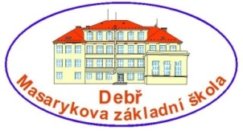

Masarykova základní škola Debř, Mladá Boleslav, příspěvková organizace

Název a číslo materiálu:
VY_32_INOVACE_36_Informační a komunikační technologie_Word – Teorie - Možnosti aplikace Word - Záložka Obecné

Autor: Mgr. Jakub Černý

Číslo projektu: CZ.1.07/1.4.00/21.1185

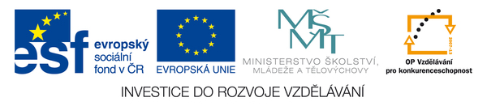

Možnosti aplikace Word - Záložka Obecné

Pod tlačítkem Soubor se ukrývá nabídka, do které jsme již několikrát vstoupili a do které se ještě několikrát budeme vracet.
V Možnostech aplikace Word neměníme vlastnosti dokumentu, ale vlastnosti samotné aplikace Word.
Tlačítko Soubor → Možnosti aplikace Word → záložka Obecné
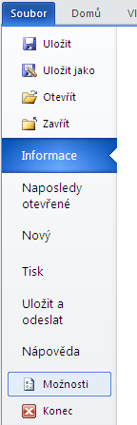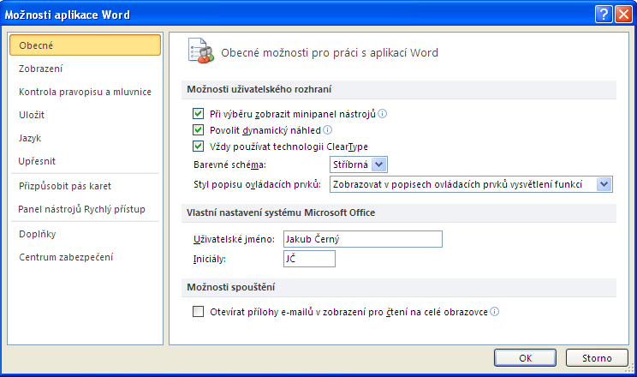
V položce Obecné najdeme ta nejběžnější nastavení.
Při procházení jednotlivých položek můžeme využít i nápovědu, která se zobrazí, pokud se nad danou položkou pozastavíme na vteřinu myší. Tím získáme další popis pro lepší orientaci.
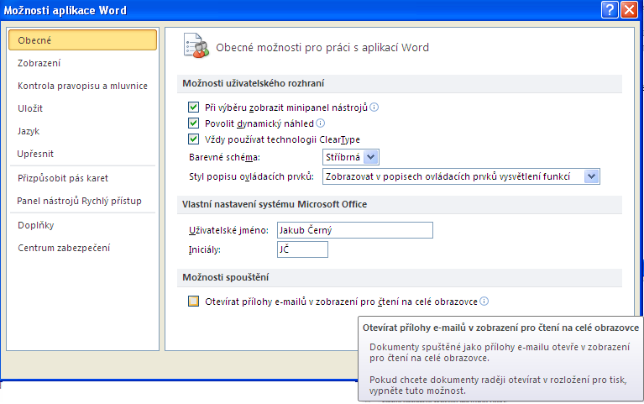
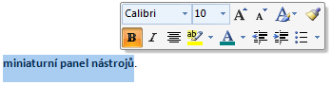
První nabídkou je možnost Při výběru zobrazit miniaturní panel nástrojů.
Vybereme-li myší nějaký text, v moment, kdy dojde k výběru, objeví se nám nad kurzorem myši téměř neviditelné menu, které se zvýrazní teprve v ten moment, kdy se začneme pohybovat kurzorem myši jeho směrem. Pokud bychom se pohnuli směrem od tohoto menu, tak toto menu zmizí a musíme provést nový výběr nebo do výběru kliknout pravým tlačítkem myši.
Tento panel nám nabízí základní možnosti formátování a ty nejčastější příkazy z karty Domů. Máme je tak k dispozici i v momentě, kdy se nacházíme v jiné kartě. V tom je určitá podobnost s panelem Rychlý přístup, nicméně zde si příkazy nemůžeme volně přidávat.

Další položkou je "Povolit dynamický náhled". Po aktivaci vidíme u některých příkazů, jako je Velikost písma, Styly nebo šachovnice pod příkazem Tabulka, živý náhled, jak bude vypadat výsledek operace, aniž bychom na daný příkaz skutečně klikli.
„ClearType“ je technologie zobrazení počítačových písem sloužící k dosažení čistého a hladkého vzhledu písem. Technologie ClearType umožňuje detailnější zobrazení textu na obrazovce. Uživatelé proto mohou text číst po delší dobu bez únavy očí a duševního vyčerpání. Tato technologie je vhodná zejména pro zařízení s obrazovkami LCD, včetně monitorů s plochou obrazovkou, přenosných počítačů a menších mobilních zařízení.
Barevné schéma – změna barvy pracovního prostředí (nemá vliv na dokument).
Styl popisu ovládacích prvků - popisy jsou malá okénka, která zobrazují popisný text, pokud ukazatel myši ponecháte na příkazu nebo ovládacím prvku.
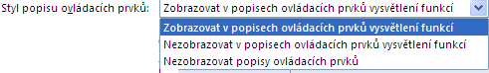
Uživatelské jméno samozřejmě nemusíte respektovat, ale na druhou stranu například při použití šablony nám Word do polí se jménem často automaticky zadá právě tu hodnotu, která se nachází v tomto poli. To platí i o iniciálách.

Použité zdroje:
http://office.microsoft.com/cs-cz/support/?CTT=97
Navrátil P.: S počítačem nejen k maturitě 1. díl, Computer Media, Kralice na Hané 2009,
ISBN 978-80-7402-020-9

